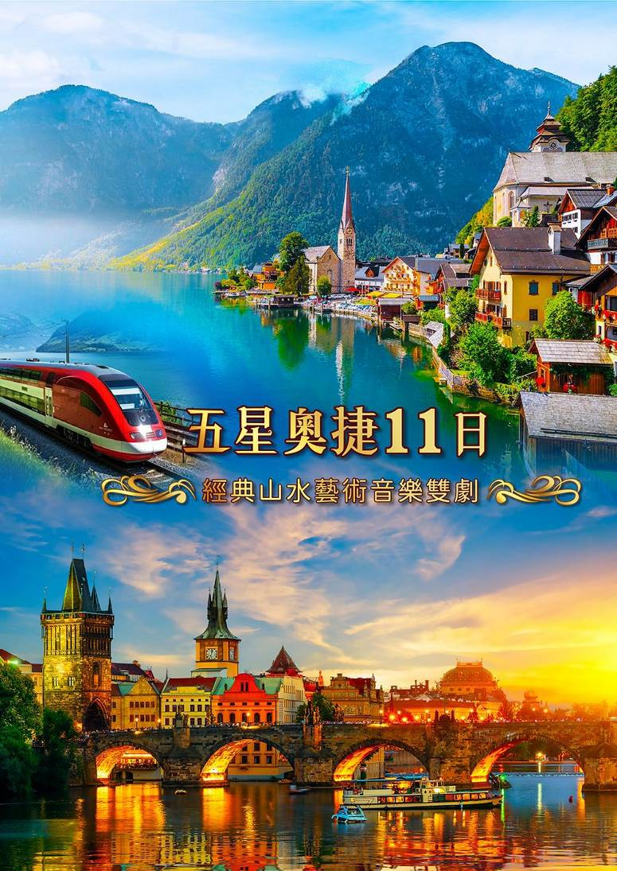
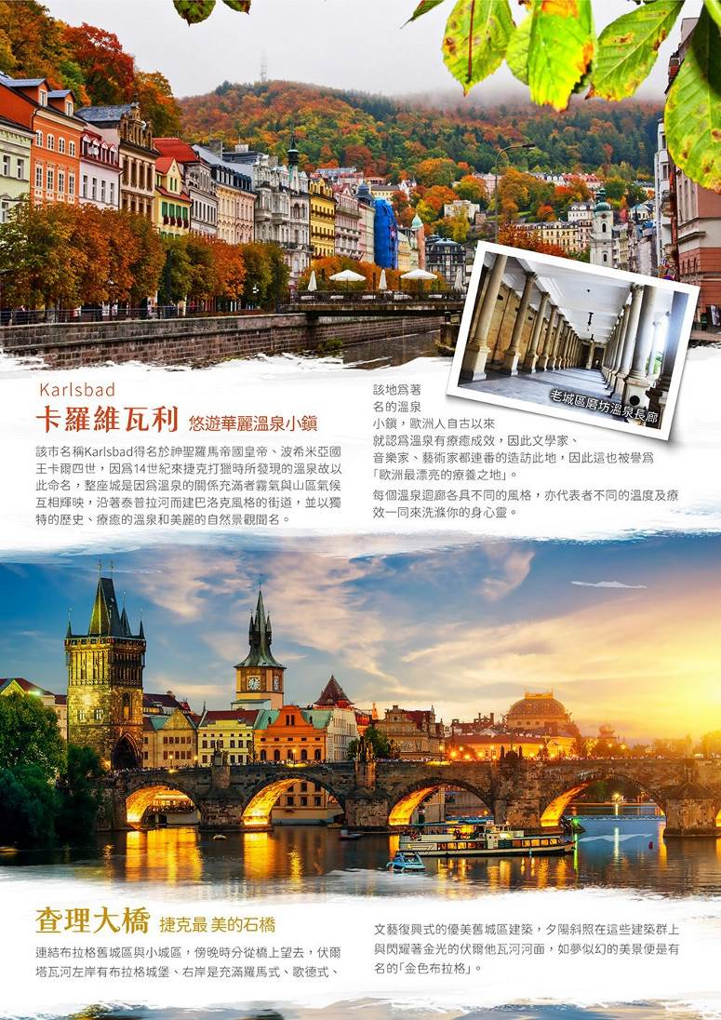
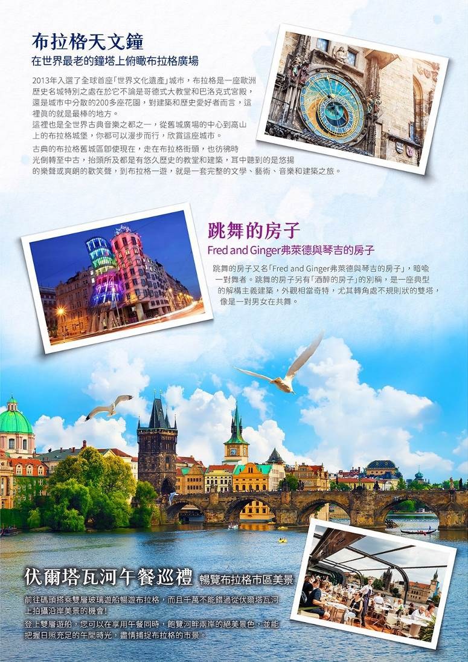
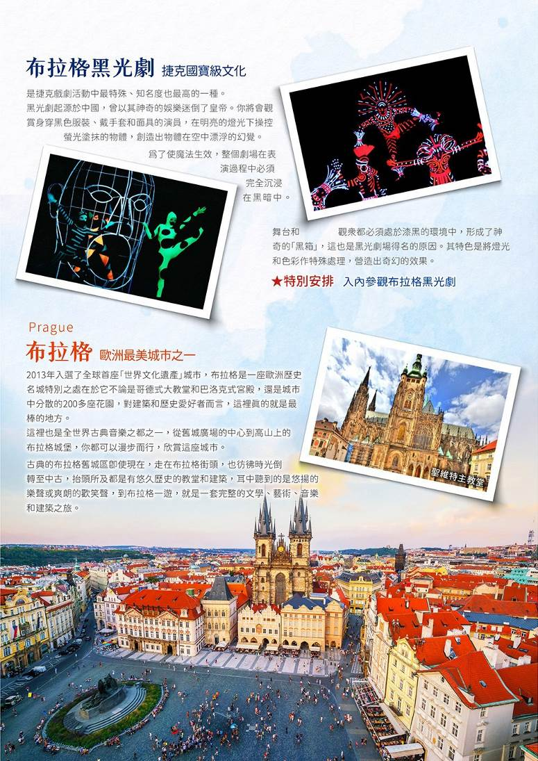
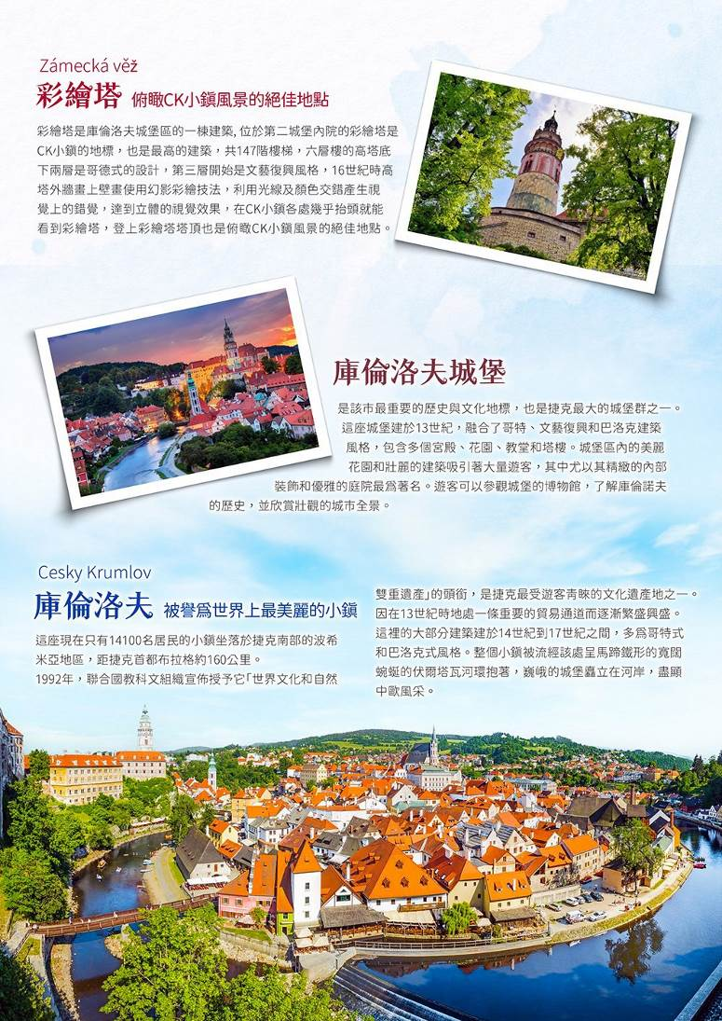
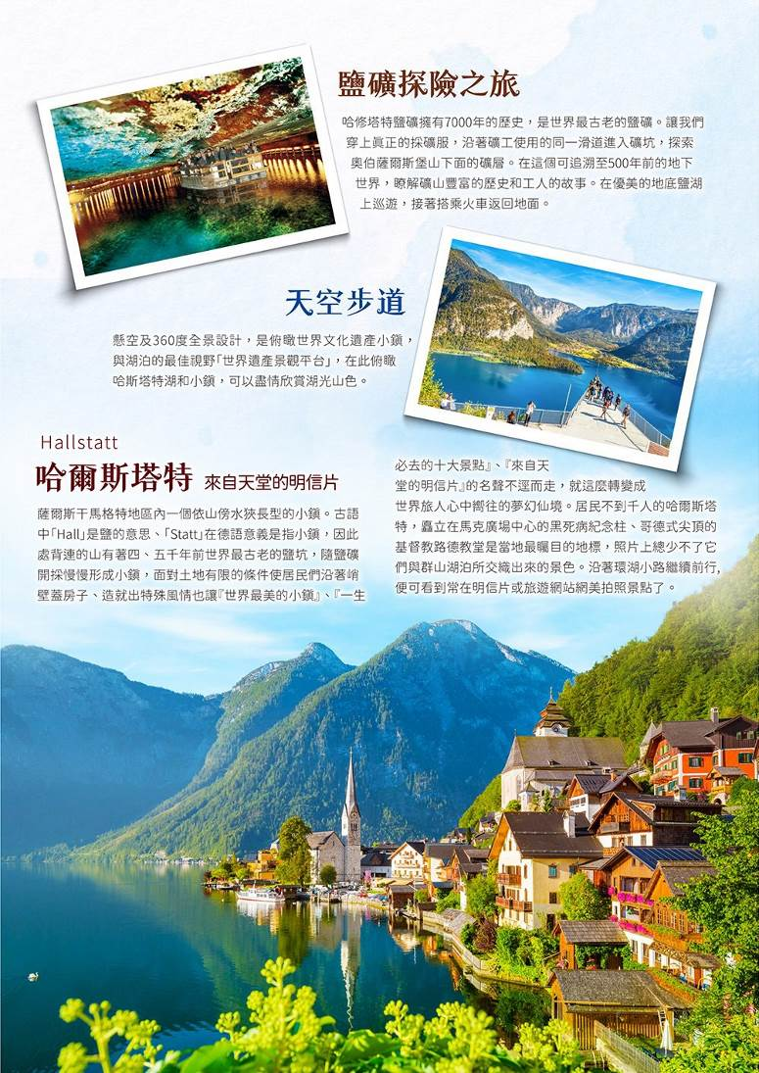
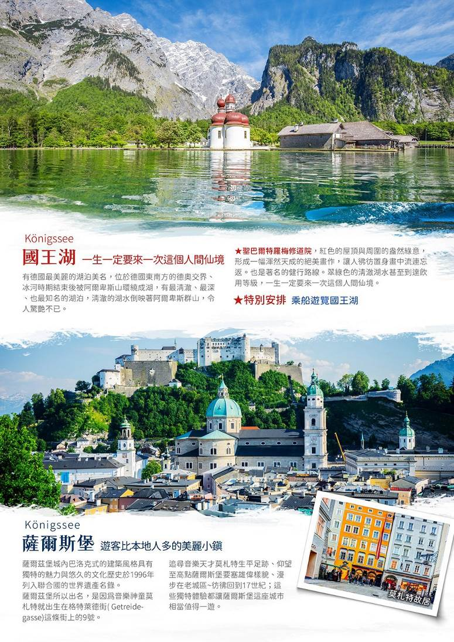
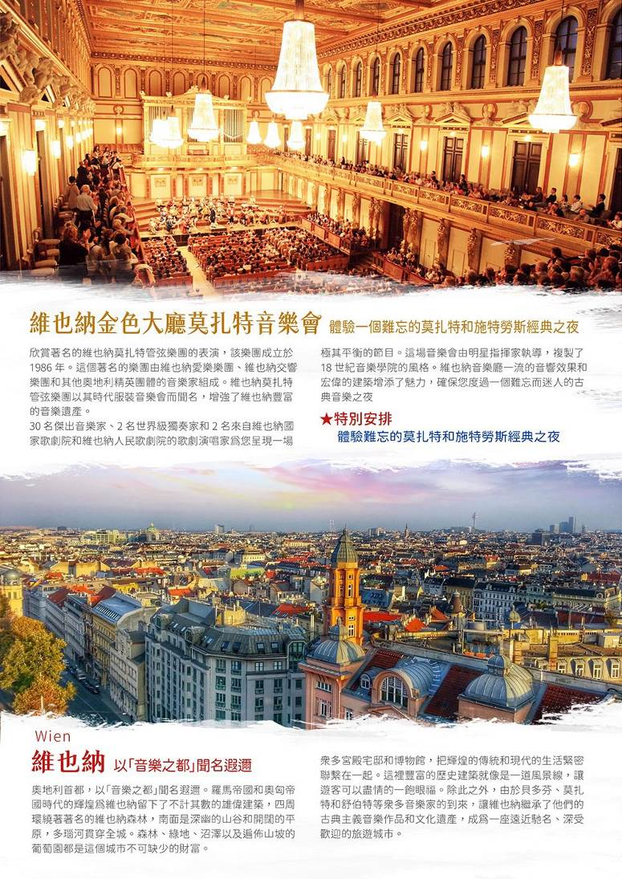
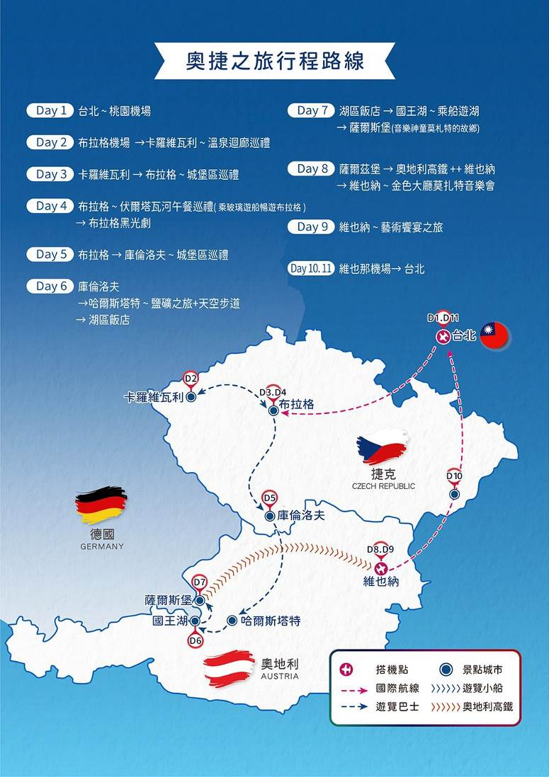
五星奧捷經典山水藝術音樂雙劇．
漫遊波西米亞之旅１１日（雙點進出）
雙遊船（伏爾塔瓦河+國王湖）/雙劇（黑光劇+金色大廳音樂會）/湖區仙境/CK小鎮
參考航班時間（正確時間以航空公司公佈為準）
天數 | 出發城市 | 抵達城市 | 出發時間 | 抵達時間 | 航空公司 | 航班編號
第 1 天 | 桃園TPE | 布拉格PRG | 23:45 | 07:55+1 | 中華航空 | CI067
第 10 天 | 維也納VIE | 桃園TPE | 11:00 | 05:30 +1 | 中華航空 | CI064

★表含門票入內參觀 ◎表下車或行車觀光
第一天 |  |  | 桃園 / 布拉格
傍晚帶著期待的心情於桃園機場集合，隨後搭乘華航空豪華客機直飛布拉格；今夜於豪華客機上過夜，培養體力，帶著滿滿的期待，將於翌日抵達，展開這段迷人的捷奧11日旅程！
餐食 |  |  | 早餐：X 午餐：X 晚餐：機上精緻餐食
住宿 |  |  | 豪華客機
第二天 |  |  | 布拉格機場 / 卡羅維瓦利
經過長途的飛行，班機一早抵達布拉格機場，辦理入關手續後展開維也納捷克11天的經典旅程!
【卡羅維瓦利】該市名稱Karlsbad得名於神聖羅馬帝國皇帝、波希米亞國王卡爾四世，因為14世紀來捷克打獵時所發現的溫泉故以此命名，整座城是因為溫泉的關係充滿者霧氣與山區氣候互相輝映，沿著泰普拉河而建巴洛克風格的街道，並以獨特的歷史、療癒的溫泉和美麗的自然景觀聞名。
該地為著名的溫泉小鎮，歐洲人自古以來就認為溫泉有療癒成效，因此文學家、音樂家、藝術家都連番的造訪此地，因此這也被譽為「歐洲最漂亮的療養之地」。每個溫泉迴廊各具不同的風格，亦代表者不同的溫度及療效一同來洗滌你的身心靈。
◎老城區磨坊溫泉長廊：長約132米的磨坊溫泉迴廊，結構以由優雅而復古的的圓柱支撐而成，融合了新古典主義和新哥德風格，漫步其中並體驗此地具有療效5種溫泉。
◎市集溫泉迴廊：市場溫泉迴廊位於宮堡樓下的傳統市集小廣場上，整個迴廊採用瑞士木造風格，點綴著無數星芒狀的雕飾。裡面有查理四世泉、下宮堡泉和市集泉3個礦泉泉眼，也是唯一放有木板雕刻畫的一座迴廊，據說描繪著查理四世當時發現卡羅維瓦利溫泉的場景。
◎沙多瓦溫泉迴廊：是卡羅維瓦利第一個溫泉療養所，也是當地12個可直接飲用的溫泉之一。
◎十字泉亭：是最早被發現的溫泉湧出口，也是當地最著名的泉水，涼亭內打造一座最早發現溫泉療效的德國醫生雕像，並以蛇作為圖案，代表脫胎換骨、養生之意。
◎定時音樂噴泉：啟用於1986年是當地熱門的景點，每到整點會演出音樂水舞，超過250個水柱隨著古典音樂起舞，別有一番特色。【水舞表演依當地實際狀況為主】
下車參觀：老城區磨坊溫泉長廊/市集溫泉迴廊/沙多瓦溫泉迴廊/十字泉亭/定時音樂噴泉（視當地安排景點順序會有不同）
參考距離：布拉格機場 --120K -- 卡羅維瓦力
餐食 |  |  | 早餐：機上簡餐 午餐：捷式豬腳料理 晚餐：中式七菜一湯
住宿 |  |  | Grandhotel Pupp ★★★★★或同等級
第三天 |  |  | 卡羅維瓦利 / 布拉格（城堡區巡禮）
【布拉格】歐洲最美城市之一「布拉格」，在2013年入選了全球首座「世界文化遺產」城市，布拉格是一座歐洲歷史名城特別之處在於它不論是哥德式大教堂和巴洛克式宮殿，還是城市中分散的200 多座花園，對建築和歷史愛好者而言，這裡真的就是最棒的地方。這裡也是全世界古典音樂之都之一，從舊城廣場的中心到高山上的布拉格城堡，你都可以漫步而行，欣賞這座城市。古典的布拉格舊城區即使現在，走在布拉格街頭，也彷彿時光倒轉至中古，抬頭所及都是有悠久歷史的教堂和建築，耳中聽到的是悠揚的樂聲或爽朗的歡笑聲，到布拉格一遊，就是一套完整的文學、藝術、音樂和建築之旅。
【布拉格城堡區】位於布拉格小城區北邊、伏爾塔瓦河西岸丘陵上的城堡區，是世界上最大的古城堡，整區由大型宮殿和美的浮誇的教堂組成，還有卡夫卡住過的黃金巷，可以一次欣賞古代的馬式地基到戰爭期間的後現代風格，亦可眺望布拉格市區絕佳拍照景點的葡萄園，是來布拉格旅遊必去的景點！
◎聖維特主教堂-是布拉格必訪景點，裏頭供奉多位波希米亞國王的墳墓。哥德式建築外部繁複華麗的裝飾，每個細節都值得深究；而內部則富麗堂皇，其中尤以彩繪玻璃花窗最為知名。兩側尖塔高達97公尺，教堂從1344年下令建造，歷經600多年直到20世紀初才蓋好，原屬哥德式大教堂、後期加入文藝復興時期與巴洛克風格的元素在裡面，是中歐地區第一座哥德式大教堂。
◎聖喬治大殿-以紅磚興建於西元920年，是布拉格城堡區的第2座教堂、亦是捷克教堂中最古老的教堂之一，目前羅馬式的主教座堂和2座尖塔的羅馬式外觀為1142年火災後的重建，不過它的外觀建築也非常有特色， 是布拉格城堡上唯一一個羅馬式教堂。
◎舊皇宮-最引人注目的就是這擁有美麗挑高肋拱的Vladislav Hall弗拉季斯拉夫廳。弗拉季斯拉夫廳建於15世紀、長度為62公尺、寬16公尺、高13公尺，是當時中歐最大的文化拱廊廳。走出outside terrace陽台，這裡可是眺望布拉格天際線的VIEWPOINT之一。舊皇宮裡並有展出14世紀波希米亞國王查理四世加冕的皇冠與權杖，但皆為複製品。議會廳最後方金光閃閃的座椅是大主教寶座，可以一窺國王與大臣們開會討論的狀況。
◎黃金巷-曾是16世紀末期波希米亞國王魯道夫二世幫城堡守衛所建的住所，17世紀末有大量的煉金士住在這邊煉金而得名； 19世紀時這裡轉變成為貧民窟，1950年代居民被下令搬遷改建成商店。黃金巷曾經是捷克大文豪卡夫卡（Franz Kafka）於1917年租屋在此此居住，也在這寫下許多作品。從黃金巷出來，城堡區的末端黑塔後方的山崖邊平台，可欣賞整個千塔之城是拍照的最佳取景點。
入內參觀：布拉格城堡區－聖維特主教堂、聖喬治教堂、舊皇宮、黃金巷（景點順序視狀況可能會有不同）
參考距離：卡羅維瓦利 --128K – 布拉格
餐食 |  |  | 早餐：飯店享用 午餐：敬請自理 晚餐：地窖風味油封鴨餐
住宿 |  |  | Ambassador Hotel, Grandior Hotel Prague,Grandium Hotel Prague 或同級
第四天 |  | 布拉格 / 伏爾塔瓦河午餐巡禮 / 黑光劇
◎布拉格天文鐘登高望遠-是捷克首都布拉格的一座中世紀天文鐘，座落於老城廣場的老城市政廳的南面牆上，是一個熱門的旅遊景點。它是世界上仍在運作的天文鐘中最古老的，也是世界上第三古老的天文鐘。
◎哈維爾市集-位在舊城廣場附近小街道裡的哈維爾市集歷史可追溯到1232年是布拉格老城中唯一保存完好市場，除了販售水果、手工甜麵包外，也賣很多紀念品。從布拉格圖樣的馬克杯、磁鐵、打火機、畫作到布拉格天文鐘吊飾、小木偶、捷克很多地方可以看到的巫婆造型娃娃，而奧地利薩爾斯堡有名的莫札特巧克力這裡也買得到且價格便宜。
◎舊城廣場-是布拉格最熱門景點，廣場上有◎提恩教堂◎舊市政廳◎聖尼古拉教堂等布拉格知名景點，廣場周圍還有許多值得一看的特色建築，從哥德式教堂到新文藝復興風格、巴洛克風格、洛可可風格都可以在舊城廣場看到。
◎伏爾塔瓦河午餐巡禮-前往碼頭搭乘雙層玻璃遊船暢遊布拉格，而且千萬不能錯過從伏爾塔瓦河上拍攝沿岸美景的機會！登上雙層遊船，您可以在享用午餐同時，飽覽河畔兩岸的絕美景色，並能把握日照充足的午間時光，盡情捕捉布拉格的市景。
◎查理大橋-是捷克最美的石橋，連結布拉格舊城區與小城區，傍晚時分從橋上望去，伏爾塔瓦河左岸有布拉格城堡、右岸是充滿羅馬式、歌德式、文藝復興式的優美舊城區建築，夕陽斜照在這些建築群上與閃耀著金光的伏爾他瓦河河面，如夢似幻的美景便是有名的「金色布拉格」。
◎火藥塔- 一座記錄著布拉歷史的塔樓，始建於1475年，時名為新塔，曾是布拉格13座城門之一，曾為國王前往加冕必經之路，17世紀時更因用來儲存火藥而因此得名。
◎跳舞的房子-跳舞的房子又名「Fred and Ginger弗萊德與琴吉的房子」，暗喻一對舞者。跳舞的房子另有「酒醉的房子」的別稱，是一座典型的解構主義建築，外觀相當奇特，尤其轉角處不規則狀的雙塔，像是一對男女在共舞。
【布拉格黑光劇】捷克國寶級文化，是捷克戲劇活動中最特殊、知名度也最高的一種。黑光劇起源於中國，曾以其神奇的娛樂迷倒了皇帝。你將會觀賞身穿黑色服裝、戴手套和面具的演員，在明亮 的燈光下操控螢光塗抹的物體，創造出物體在空中漂浮的幻覺。為了使魔法生效，整個劇場在表演 過程中必須完全沉浸在黑暗中。舞台和觀眾都必須處於漆黑的環境中，形成了神奇的「黑箱」，這 也是黑光劇場得名的原因。其特色是將燈光和色彩作特殊處理，營造出奇幻的效果。
入內參觀：黑光劇門票、遊船票、天文鐘門票
下車參觀：老城廣場/天文鐘/查理大橋/火藥塔/跳舞的房子
參考距離：老城區漫遊
餐食 |  |  | 早餐：飯店享用 午餐：波希米亞風味餐（遊船上） 晚餐：啤酒風味餐
住宿 |  |  | Ambassador Hotel, Grandior Hotel Prague,Grandium Hotel Prague或同級
第五天 | 布拉格 / 庫倫洛夫
【庫倫洛夫（Cesky Krumlov）】被譽為世界上最美麗的小鎮，這座現在只有14100名居民的小鎮坐落於捷克南部的波希米亞地區，距捷克首都布拉格約160公里。1992年，聯合國教科文組織宣佈授予 它「世界文化和自然雙重遺產」的頭銜，是捷克最受遊客青睞的文化遺產地之一。因在13世紀時地 處一條重要的貿易通道而逐漸繁盛興盛。這裡的大部分建築建於14世紀到17世紀之間，多為哥特式 和巴洛克式風格。整個小鎮被流經該處呈馬蹄鐵形的寬闊蜿蜒的伏爾塔瓦河環抱著，巍峨的城堡矗 立在河岸，盡顯中歐風采。
◎彩繪塔（Zámecká věž）-彩繪塔是庫倫洛夫城堡區的一棟建築, 位於第二城堡內院的彩繪塔是CK小鎮的地 標，也是最高的建築，共147階樓梯，六層樓的高塔底下兩層是哥德式的設計，第三層開始 是文藝復興風格，16世紀時高塔外牆畫上壁畫使用幻影彩繪技法，利用光線及顏色交錯產生視覺上的錯覺，達到立體的視覺效果，在CK小鎮各處幾乎抬頭就能看到彩繪塔，登上彩繪塔塔頂也是俯瞰CK小鎮風景的絕佳地點。
◎庫倫洛夫城堡-是該市最重要的歷史與文化地標，也是捷克最大的城堡群之一。這座城堡建於13世紀，融合了哥特、文藝復興和巴洛克建築風格，包含多個宮殿、花園、教堂和塔樓。城堡區內的美 麗花園和壯麗的建築吸引著大量遊客，其中尤以其精緻的內部裝飾和優雅的庭院最為著名。遊客可以參觀城堡的博物館，了解庫倫諾夫的歷史，並欣賞壯觀的城市全景。
入內參觀：城堡區 、彩繪塔門票、 城堡博物館（視當地安排日期及順序會有不同）
下車參觀：舊城廣場 / 斗篷橋
參考距離：布拉格 --179K – 庫倫洛夫
餐食 | 早餐：飯店享用 午餐：中式七菜一湯 晚餐：克倫諾夫變裝晚宴（含酒水）
住宿 | Old Inn Hotel 或同級
第六天 | 庫倫洛夫 / 哈爾斯塔特（ 鹽礦之旅+天空步道 ） / 湖區飯店
【哈爾斯塔特】是薩爾斯干馬格特地區內一個依山傍水狹長型的小鎮。古語中「Hall」是鹽的意思、「Statt」在德語意義是指小鎮，因此處背連的山有著四、五千年前世界最古老的鹽坑，隨鹽礦開採 慢慢形成小鎮，面對土地有限的條件使居民們沿著峭壁蓋房子、造就出特殊風情也讓『世界最美的 小鎮』、『一生必去的十大景點』、『來自天堂的明信片』的名聲不逕而走，就這麼轉變成世界旅 人心中嚮往的夢幻仙境。居民不到千人的哈爾斯塔特，矗立在馬克廣場中心的黑死病紀念柱、哥德 式尖頂的基督教路德教堂是當地最矚目的地標，照片上總少不了它們與群山湖泊所交織出來的景 色。沿著環湖小路繼續前行,便可看到常在明信片或旅遊網站網美拍照景點了。
◎鹽礦探險之旅-哈修塔特鹽礦擁有7000年的歷史，是世界最古老的鹽礦。讓我們穿上真正的採礦 服，沿著礦工使用的同一滑道進入礦坑，探索奧伯薩爾斯堡山下面的礦層。在這個可追溯至500年前 的地下世界，瞭解礦山豐富的歷史和工人的故事。在優美的地底鹽湖上巡遊，接著搭乘火車返回地面。
◎天空步道-懸空及360度全景設計，是俯瞰世界文化遺產小鎮，與湖泊的最佳視野「世界遺產景觀平 台」，在此俯瞰哈斯塔特湖和小鎮，可以盡情欣賞湖光山色。
備註：纜車預計於2025年9月進行整修，整修期間改至其他鹽礦探險，纜車費用（天空步道）則每人退17歐元。
入內參觀：鹽礦之旅（含服裝租借、地底電動車、滑梯、地底鹽湖船） / 天空步道
下車參觀：哈爾斯塔特/ 馬克廣場 / 路德教堂 / 最佳拍攝角度（視當地安排日期及順序會有不同）
參考距離：庫倫洛夫 --210K – 哈爾斯塔特 --37K – 聖沃夫岡小鎮
餐食 | 早餐：飯店享用 午餐：鹽礦區德式特色料理 晚餐：湖區風味料理
住宿 | Standhotel Margaretha 或同級
第七天 | 湖區飯店 / 國王湖 / 薩爾茲堡
【國王湖】有德國最美麗的湖泊美名，位於德國東南方的德奧交界、冰河時期結束後被阿爾卑斯山環繞成湖，有最清澈、最深、也最知名的湖泊，清澈的湖水倒映著阿爾卑斯群山，令人驚艷不已。 特別安排搭乘★遊船前往山巒與湖泊環繞的◎聖巴爾特羅梅修道院，紅色的屋頂與周圍的盎然綠意， 形成一幅渾然天成的絕美畫作，讓人彿彷置身畫中流連忘返。也是著名的健行路線。翠綠色的清澈湖水甚至到達飲用等級，一生一定要來一次這個人間仙境。（如因天候因素或湖面結冰遊船停駛，改安排前往鷹巢搭乘電梯登上希特勒所建的鷹巢山莊）
【薩爾斯堡】音樂神童莫札特的故鄉~音樂山城，坐落於河流、丘陵之間，獨特的風格別有一番風味，教堂鐘聲終日不絕於耳，電影〔真善美〕便是在此地拍攝，更將薩爾茲堡的美景引薦給世人， 經典名片令人回味無窮。悠久文化歷史與巴洛克風格建築，讓這座城市於1996年被列入世界文化遺 產之中。彷彿回到17世紀的老城區散步、追尋音樂天才莫札特生平足跡、仰望制高點薩爾斯堡要塞 雄偉樣貌，這些獨特體驗都讓薩爾斯堡這座城市相當值得一遊。薩爾斯堡是奧地利第4大城，西元40 年就有人居住、西元700年第一座修道院落成、西元1000年開始建造雄偉最強之盾薩爾斯堡要塞， 地處奧地利與德國交界樞紐位置，興盛繁華卻也戰禍不斷，其重要的戰略位置成了兵家必爭之地。
17~18世紀更是奠定薩爾斯堡雄厚文化遺產根基的重要年代，當時總主教以巴洛克風格打造城區並 興建米拉貝爾宮，成為現今薩爾斯堡老城區的基本樣貌。1756年音樂天才莫札特誕生，為薩爾斯堡 留下了最寶貴的無形文化資產，一首首耳熟能詳的樂章--一個個美妙音符如詩篇般傳誦千年。
【薩爾斯堡市區導覽】◎米拉貝爾花園，其最令遊客印象深刻的是以希臘神話為主題的雕像、此起彼落的噴泉及花團錦簇的花壇，電影『真善美』中高歌Do Re Mi的場景就在此拍攝的。接著前往位於新城區的◎莫札特故居，1773-1780年間莫札特一家人就住在這棟房子裡；而蓋特萊德巷9號就是莫札特故居，莫札特在此創作所有青少年時代的作品。爾後續往蓋特萊德街，這條街道目前已闢為◎行人徒步區，妳可漫步觀賞琳瑯滿目的櫥窗，抬頭往上瞧，兩旁的商家無不高掛獨特的鍛鐵招牌。
入內參觀：國王湖往返遊船費用
下車參觀：米拉貝爾花園/薩爾斯堡主教座堂/糧食胡同/莫札特故居（視當地安排日期及順序會有不同）
參考距離：湖區飯店 --79K – 國王湖 --29K – 薩爾茲堡
餐食 | 早餐：飯店享用 午餐：中式七菜一湯或西式三道 晚餐：酒館烤雞風味餐＋甜點
住宿 | Austria Trend Hotel Europa Salzburg 或同級
第八天 |  |  |  | 薩爾茲堡 / 奧地利高鐵 / 維也納（金色大廳音樂會）
享用完早餐後，搭乘奧地利高鐵，前往藝術與音樂之都~維也納。
【維也納】奧地利首都，以「音樂之都」聞名遐邇。羅馬帝國和奧匈帝國時代的輝煌為維也納留下了不計其數的雄偉建築，。四周環繞著著名的維也納森林，南面是深幽的山谷和開闊的平原，多瑙河貫穿全城。森林、綠地、沼澤以及遍佈山坡的葡萄園都是這個城市不可缺少的財富。眾多宮殿宅邸和博物館，把輝煌的傳統和現代的生活緊密聯繫在一起。這裡豐富的歷史建築就像是一道風景線，讓遊客可以盡情的一飽眼福。除此之外，由於貝多芬、莫扎特和舒伯特等眾多音樂家的到來，讓維也納繼承了他們的古典主義音樂作品和文化遺產，成為一座遠近馳名、深受歡迎的旅遊城市。
◎美景宮-曾為哈布斯堡皇族的夏宮貝維德雷宮，分為上下二宮殿，中間以對稱整齊的幾何圖形花園連接，十分典雅高貴。二十世紀藝術怪傑百水先生的獨特傑作百水公寓，建築風格不墨守成規，且運用大量色彩繽紛的磁磚，不規則又彎曲的線條及不對稱的幾何圖形，建成一座與眾不同的樓房，
扭曲的造型與鮮豔的色彩，令人嘆為觀止。美景宮的館藏和展覽涵蓋了從中世紀到現代的藝術品，上美景宮主要展出18-20世紀的奧地利藝術品，其中包括奧地利國寶級的名畫－克林姆的《吻》；下美景宮展示中世紀至巴洛克時期的作品；花園裡，層層疊疊的噴泉和雕像掩映在綠樹之中，絕對是維也納不容錯過的景點。
◎維也納金色大廳莫扎特音樂會-在這座城市最負盛名的音樂廳之一，體驗一個難忘的莫扎特和施特勞斯經典之夜。欣賞著名的維也納莫扎特管弦樂團的表演，該樂團成立於 1986 年。這個著名的樂團由維也納愛樂樂團、維也納交響樂團和其他奧地利精英團體的音樂家組成。維也納莫扎特管弦樂團以其時代服裝音樂會而聞名，增強了維也納豐富的音樂遺產。30 名傑出音樂家、2 名世界級獨奏家和 2 名來自維也納國家歌劇院和維也納人民歌劇院的歌劇演唱家為您呈現一場極其平衡的節目。這場音樂會由明星指揮家執導，複製了 18 世紀音樂學院的風格。維也納音樂廳一流的音響效果和宏偉的建築增添了魅力，確保您度過一個難忘而迷人的古典音樂之夜。
入內參觀：美景宮 /金色大廳音樂會（含門票）
參考距離：薩爾茲堡 –維也納
餐食 |  |  |  | 早餐：飯店享用 午餐：中式料理七菜一湯/西式三道 晚餐：奧地利豬肋排餐
住宿 |  |  |  | Arcotel Donauzentrum 或同級
第九天 |  |  |  |  | 維也納（藝術饗宴之旅）
沿著環城大道前進，可充份感受奧地利王室風華，文藝復興式古典的 ◎國立歌劇院建築、2001年列為世界文化遺產的華麗巴洛克式建築 ◎霍夫堡、維也納市中心地標 ◎聖史蒂芬大教堂，彩色琉璃瓦鑲嵌的屋頂可看到哈布斯堡王朝的徽記圖騰。教堂附近的◎格拉本大街可以說是維也納最繁華的商業街，遍布著各種奢侈品，也是維也納的一處購物天堂。 在格拉本大街的中央就能看到很顯眼的◎黑死病紀念柱，是歐洲最大的巴洛克式黑死病紀念柱。為紀念17世紀歐洲流行鼠疫而立，那時候幾乎奪走了維也納三分之二的人的性命，紀念柱上的浮雕和碑文時刻提示著世人：不要忘記上帝曾經給這座城市帶來的懲罰。
◎百水公寓：是1986年知名奧地利藝術家百水先生建造的公共住宅，百水先生被匿稱為「奧地利高第」，室內 外的壁面與植物共生，使用不規則的灰、黃、藍及紅色彩繪外牆為亮點，是造訪維也納不可錯過的拍照景點，來一同感受他心目中與自然融合的生活環境吧！
◎熊布朗宮：位在維也納郊區，為神聖羅馬帝國帶來繁盛時期的皇后、哈布斯堡王朝最傑出的女政治 家–瑪麗亞.特蕾莎（Maria Theresia）在1743年下令興建，其選擇的興建地點過去曾被神聖羅馬帝國某 位皇帝發現「水質甘甜」，就將當地命名為「美泉」，故熊布朗宮又稱為「美泉宮」。美泉宮全體採用金色和黑色，是長期統治著奧地利的皇室－哈布斯堡家族的代表顏色，總面積達2.6萬平方米。美泉宮在歐洲媲美法國凡爾賽宮，擁有高達1441間房間，混合巴洛克與洛可可風格，每個房間各有特色，還有中國青瓷、明朝萬曆彩瓷大盤等擺飾品。宮殿後方的庭園占地1.7平方公里，林陰道和花壇切割出對稱的幾何圖案，建築本身加上庭園,以及1752年設立的世界第一座動物園,1996年列入世界文化遺產，每年吸引無數遊客前往朝聖。
入內參觀：熊布朗宮（視當地安排日期及順序會有不同）
下車參觀：維也納市區觀光 / 百水公寓（視當地安排日期及順序會有不同）
參考距離：維也納
餐食 |  |  |  |  | 早餐：飯店享用 午餐：方便逛街自理中式 晚餐：料理七菜一湯
住宿 |  |  |  | Arcotel Donauzentrum 或同級
第十天 |  |  |  |  | 維也那機場 / 桃園
今日享用完飯店早點後，讓我們沿著環城大道重溫帝國的雄風，踏上舊城區作一趟完整的巡禮。行囊裡盡是依依不捨的心情，把滿滿的奧匈帝國及波希米亞文化精緻景色全部打包裝入記憶中，前往機場返回溫暖的家。今晚夜宿機上。
餐食 |  |  |  |  | 早餐：飯店享用 午餐：機上餐食 晚餐：機上餐食
住宿 |  |  |  |  | 豪華客機
第十一天 |  |  |  |  | 桃園
本日凌晨返抵國門，結束令人難忘的捷克奧地利精彩十一日遊班機飛抵桃園國際機場，結束令人難忘的奧捷之旅。期待下一次的相逢在美麗的歐洲！
餐食 |  |  |  |  | 早餐：機上餐食 中餐：X 晚餐：X
住宿 |  |  |  |  | 溫暖的家
《註：以上行程內容僅供參考，詳細行程先後順序經是當地狀況為你做最妥善的安排》

